De Tovertuin

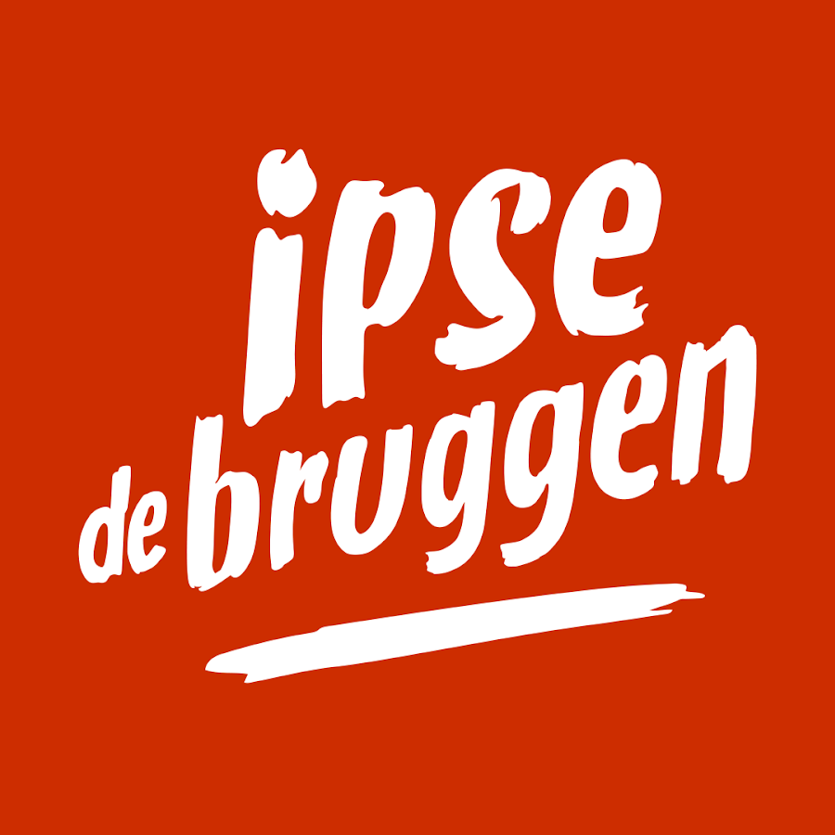

Door: Noa van der Meer

4gt2

Stagebegeleider: mevrouw Hasselt

Inhoudsopgave: bladzijde:

Voorwoord… 3

Weekverslag… 4

Handelingsverslagen:

Binnenkomen… 5

Werken… 6

Buitenspelen… 7

Gym 8

Eten 9

Kring 10

Maatopdrachten:

Opdracht 1- De Tovertuin… 11

Opdracht 2- Beschrijving kind... 12

Opdracht 3- Observatie kindje… 13

Opdracht 4- Aansturen… 14

Opdracht 5- Aangepast spel- en ontwikkelingsmateriaal… 15

Opdracht 6- Observatie aan het einde… 16

Reflectie 17

Formulieren

Voorwoord

Ik ga bij de Tovertuin stagelopen.

Dit is een kinderdagopvang met verstandelijk beperkte kinderen.

De kinderen hebben bijv. autisme of lopen achter in hun ontwikkeling.

Ze hebben verschillende locaties en ze noemen het bij elkaar de tuintjes.

Het zit in de sector: zorg en welzijn.

Ze passen op de kinderen en leren ze dingen wat ze in het dagelijkse leven ook moeten kunnen zoals, delen met anderen en nog veel meer.

Ik ben op dat adres gekomen door meneer Heemskerk.

Hij zei dat dit een goede uitdaging voor mij was.

Ik twijfelde eerst, maar ik ben toch gaan kijken, het zag er leuk uit dus heb ik een mailtje gestuurd en mocht ik langs komen om alles te laten tekenen en kennis te maken met de leidsters die bij de tovertuin werken.

Ik heb achter af een mailtje gestuurd om te vragen hoe laat ik aanwezig moest zijn, want dat was ik vergeten te vragen.

Ik heb er super veel zin in.

Ik ben vooral nieuwsgierig over hoe ze omgaan gaan met de kinderen en hoe ze het dagschema invullen, is dat altijd hetzelfde of is dat altijd anders, ook vraag ik mij af of dit echt iets voor mij is.

Mijn stage is geslaagd als ik een leuke week heb gehad en dat ik weet of het bij mij past.

Weekverslag:

Maandag leerde ik de meeste kindjes kennen en werd mij ook uitgelegd dat een kindje ineens heel boos kan zijn. Ik heb hier het dagschema een beetje leren kennen. Het dagschema is elke dag ongeveer hetzelfde. De ene keer gymmen ze een andere keer maken ze muziek of knutselen ze en een andere keer spelen ze buiten. Als de kinderen 's ochtends binnen komen moeten ze aan de tafel leren spelen. Veel weten hoe ze met speelgoed moeten spelen maar sommige weten niet goed wat ze met speelgoed moeten doen. Daarna gaan ze in de kring. Tussen alle activiteiten door wordt er een liedje gezongen dat ze gaan stoppen met wat ze aan het doen zijn. In de kring zingen ze liedjes over dat iedereen er weer is en bespreken ze welke dag het is. Ze leren ook veel gebarentaal. Ze leren liedjes in gebarentaal, de dagen, de activiteiten en nog veel meer. Sommige kinderen doen ook de gebaren na en zo leren ze het. Na de kring gaan ze meestal naar buiten dit doen ze samen met de kindjes van stichting KWEST en samsam. Zo leren ze met kinderen spelen en delen met het speelgoed. Ik heb ook geleerd dat je heel erg moet opletten dat de kinderen bijvoorbeeld geen zand eten of speelgoed afpakken van elkaar. Ze spelen meestal 2 keer per dag buiten. Ze gaan ook 2 keer per week gymmen. Hier moeten ze onder een tafeltje door kruipen, over wiebelige ballen lopen en over bankjes lopen en op de trampoline springen. Tijdens het lunchen geven we de kinderen brood dat in stukjes is gesneden. Na de lunch gaan sommige kinderen slapen. De kinderen die wakker zijn kunnen met de tovertafel spelen dit is een soort spel dat geprojecteerd wordt op de grond. Er zitten 16 spelen op en de kinderen vinden het geweldig. Ik heb wel gemerkt dat ze delen moeilijk is voor sommige kinderen, maar ze moeten leren dat er ook andere zijn die het ook willen doen. Aan het einde van de dag drinken ze nog wat en daarna gaan ze naar huis. Ik heb gemerkt op m'n stage dat je heel duidelijk moet zijn. Stop is ook echt stop. Je moet duidelijk kunnen praten, maar dat lukt mij nog niet echt. Dat zou een leerpuntje kunnen zijn. Ook zou ik denk meer moeten praten en meer aangeven wat ik wil. Ik vond het een hele leuke stagweek. Ik was wel moe aan het einde van de dag. Ik dacht dat het minder zwaar zou zijn, maar ik vond het veel leuker dan ik had gedacht.

Handelingsverslagen:

Binnenkomen

Als de kindjes ’s ochtends binnenkomen moeten ze zelf hun tas uitpakken. Dit doen ze vaak met een juf of met hun moeder/vader. Eerst leggen ze hun brood in de koelkast, dan hun fruit in de fruitbak en daarna hun boekje in de bak voor de boekjes.  
Na dat ze hun tas hebben uitgepakt geven ze een knuffel aan hun vader en/of moeder en gaan ze aan tafel zelf spelen.

Dit doen ze zo om een volgorde aan het begin van de dag te hebben zodat ze weten wat er komt.

Werken

Ieder kindje heeft een eigen bak met werkjes erin op hun eigen niveau. De een kan een puzzel maken en de ander vindt iets dat beweegt heel interessant. Er ligt een mapje bij ieder kindje in de bak waar degene die het kindje begeleid bij het werken kan opschrijven wat het kindje met het werkje doet. Hiermee kunnen ze kijken wat hij/zij er mee doet na zoveel maanden en of er vooruitgang in zit. Als ze alle werkjes hebben gedaan en er zijn nog kinderen bezig mogen ze een puzzeltje maken of een spelletje doen. Na dat iedereen klaar is met zijn of haar werkjes zingen ze het liedje van ‘stop’.

Dit doen ze zo omdat ze zo kunnen zien of het kindje in zijn ontwikkeling groeit.

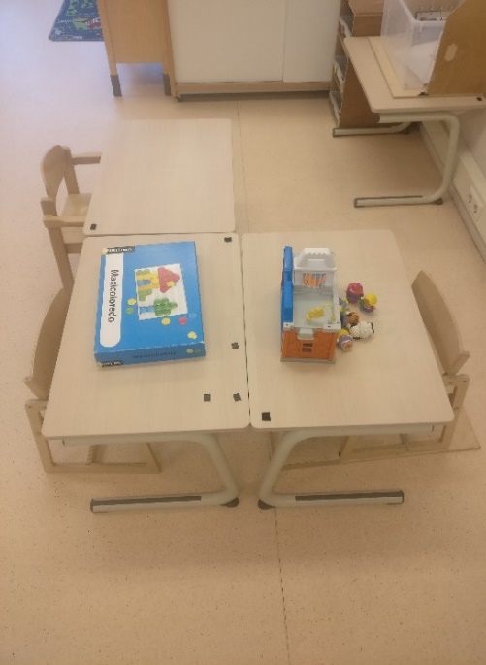 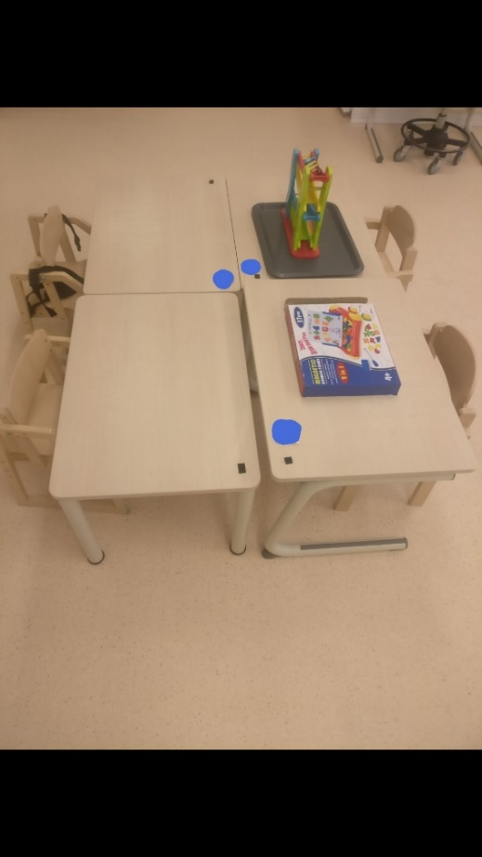

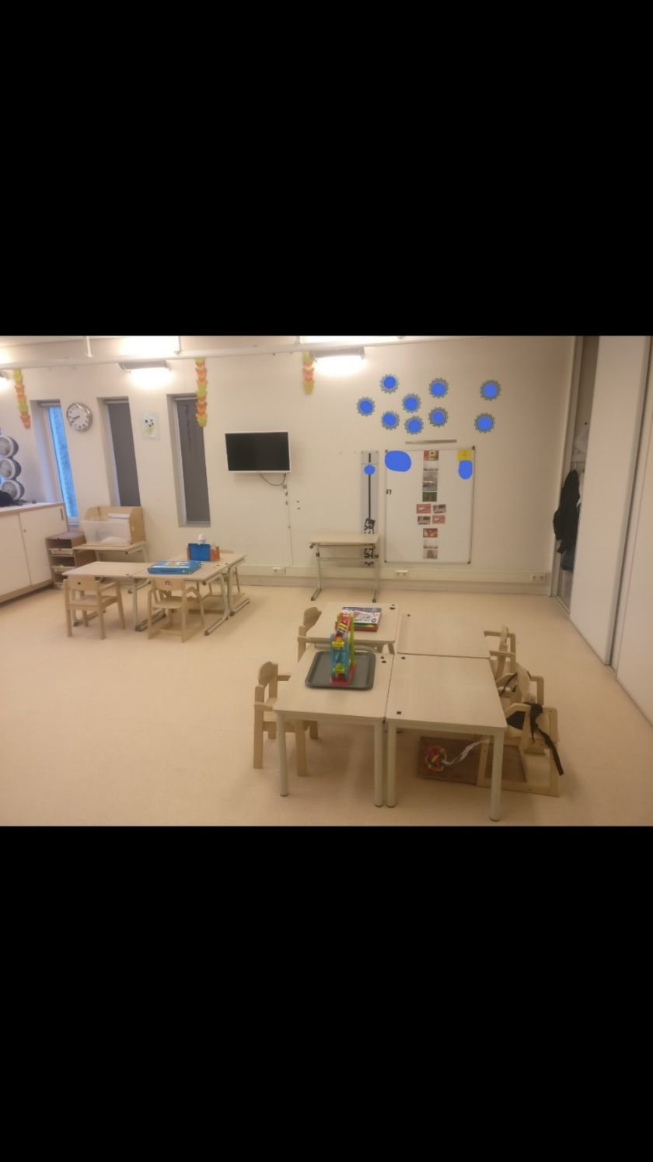

Buiten spelen

Als ze gaan buitenspelen, moeten ze eerst hun jas aan. Als iedereen hun jas aan heeft zingen ze het liedje dat ze naar buiten gaan, daarna gaat iedereen naar buiten en doet iedereen wat hij zelf wil doen, sommige kinderen gaan op een fietsje fietsen andere gaan op de wip en weer een andere pakt een blaadje en tikt er tegen aan. Zo doet iedereen wat hij wil. Als je buiten staat moet je goed opletten dat er niets afgepakt wordt bij de kinderen en dat de kinderen geen zand eten uit de zandbak. Als een kindje bijvoorbeeld zand blijft eten. Dan lopen ze een rondje met het kindje. Dit doen ze dan elke keer weer als ze zien dat het kindje zand eet. Zo leiden ze het kindje af in de hoop dat hij/zij het niet meer doet. Je kunt ook met een kindje een bal gaan overgooien of samen op de wip. Als het buitenspelen klaar is zingen het liedje van ‘stop’.

Dit doen ze zo omdat de kinderen zelf kunnen spelen en ook leren spelen. Ook leren ze buiten samen spelen en delen.

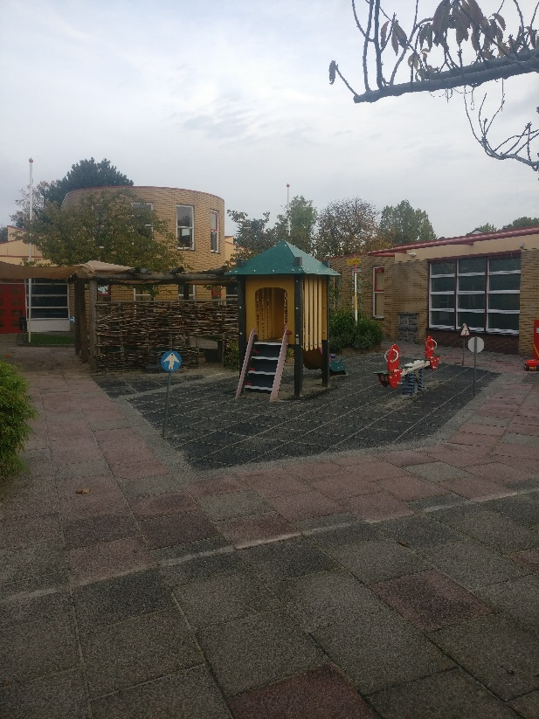 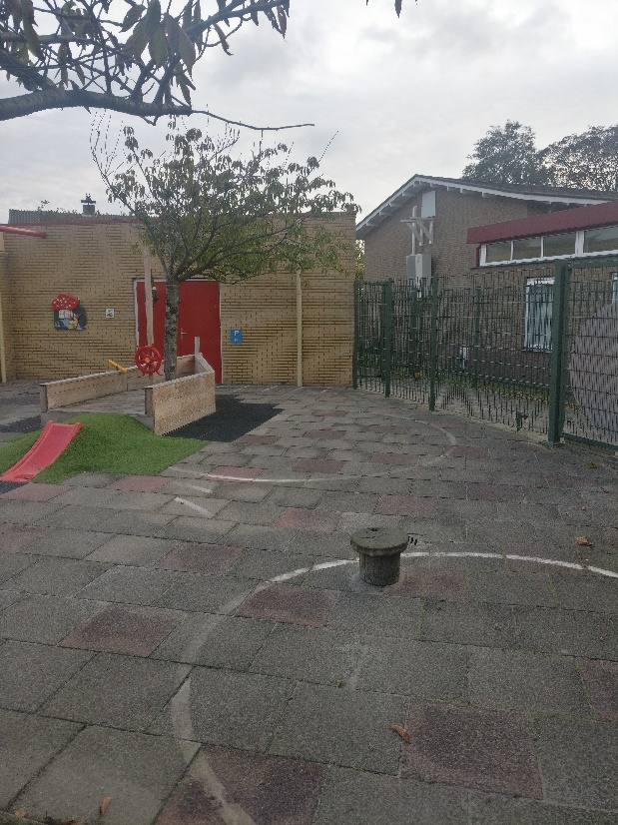

Gym

Als we gaan gymmen gaat eerst de ene helft van de groep gymmen en daarna de andere helft van de groep.

Als je naar de gym loopt moeten de kinderen zich vasthouden aan een soort slinger met rondjes waar gaten in zitten. Tijdens de wandeling door het gebouw naar de gym wordt er een liedje gezongen.  
‘wij gaan naar de gym toe, de gym toe, de gym toe,  
wij gaan naar de gym toe,  
dikie dakie do.’   
Als we bij de gym zijn moeten de kindjes op de bank gaan zitten en hun schoenen en sokken uit doen, daarna mogen om de beurt samen met een leidster het parcours gaan afleggen (ze hebben dan ook een pittenzak in hun handen), dit is meestal ergens onderdoor of overheen kruipen daarna over een bankje heen lopen met 2 pitten zakken erop waar ze overheen moeten stappen. Daarna moeten ze op een soort tafel klimmen en over schuine kussens lopen. Als ze erover heen hebben gelopen moeten van de tafel afklimmen en op een 5-trede trap lopen daarna moeten ze de pittenzak die ze vast hebben in een bak gooien.  
Als alle kindjes ong. 3 keer zijn geweest gaan we op een mat jan huigen in de ton zingen en doen, daarna gaan we zitten en stop stop stop zingen.  
Als we dat gedaan hebben gaan we weer terug lopen naar de groep en zingen we het zelfde liedje, als de heenweg alleen dan in plaats van de gym, de groep.

Dit doen we zo omdat er zo goed gezien kan worden of er een vooruitgang is en de kinderen leren hier op dingen stappen enz. Dus de grove motoriek.

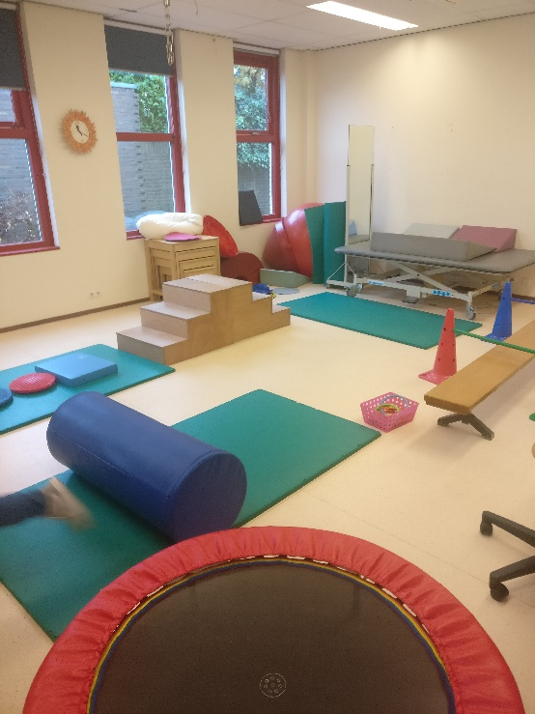 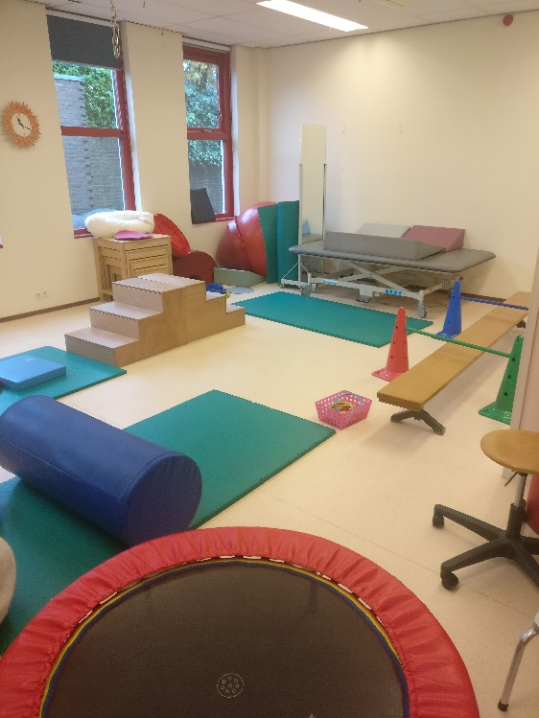

Eten

Als we gaan eten gaan alle kindjes aan tafel zitten. Dan zingen we,  
lekker eten, lekker drinken,  
hap, hap, hap, slok, slok, slok,  
dat zal lekker smaken, dat zal lekker smaken,  
eet maar op, drink maar op.  
Dan snijden de leidsters het brood van de kindjes in 6sen en geven het aan de kindjes. Sommige kinderen kunnen al zelf prikken en dan hoef je het alleen maar te geven, bij andere kinderen moet je stukje voor stukje apart geven, want anders gaan ze proppen. Als je de kinderen het stukje brood of het bordje geeft kan je boterham zeggen en het gebaar van boterham doen. Een kindje moet vragen als hij weer 6 stukjes brood wil. Als ze al hun stukjes brood op hebben mogen ze drinken. Sommige kinderen krijgen kleine laagjes in hun beker en moeten dat zo opdrinken, er zijn ook kinderen die nog een fles hebben, of een stenen beker. Als ze klaar zijn met eten en drinken mogen ze een boek of een fles pakken uit de kast. Een fles is een lege limonade fles met water en glitters, bloemen, kraaltjes of andere dingen erin. Als iedereen klaar is gaan we het liedje van stop zingen.

Dit doen ze zo omdat ze zo de kinderen leren om te vragen.

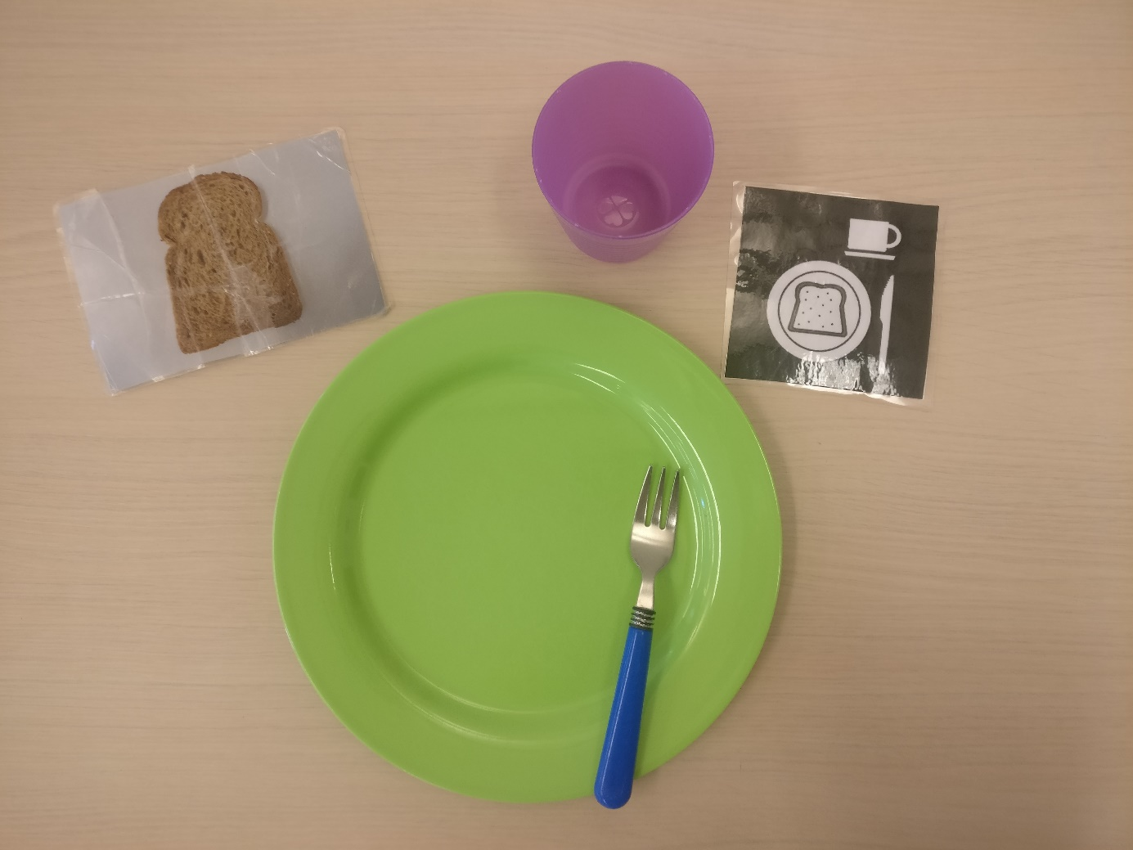

Kring

Als we in de kring gaan, moet ieder kindje die zelf zijn/haar stoel in de kring kan zetten, zijn/haar stoel in de kring zetten. Daarna zingen we een liedje over dat we blij zijn dat iedereen er is. Dan laat de leidster de foto zien van de kindjes, de leidsters en stageres en dan kijken de kindjes naar de foto’s en sommige zeggen dan de naam van dat persoon op de foto. Daarna gaan we kijken welke dag het is en welke kleur. Dan gaan ze het thema behandelen. Nu is het herfst dus is er een bak met blaadjes, kastanjes en er is een regen buis. Als we in de bakken hebben gevoeld, liedjes gezongen over de herfst en naar de regen hebben geluisterd, dan gaan we zingen van stop en moeten de kindjes hun stoel naar de tafel brengen.

Dit doen ze zo omdat er zo een structuur in zit.

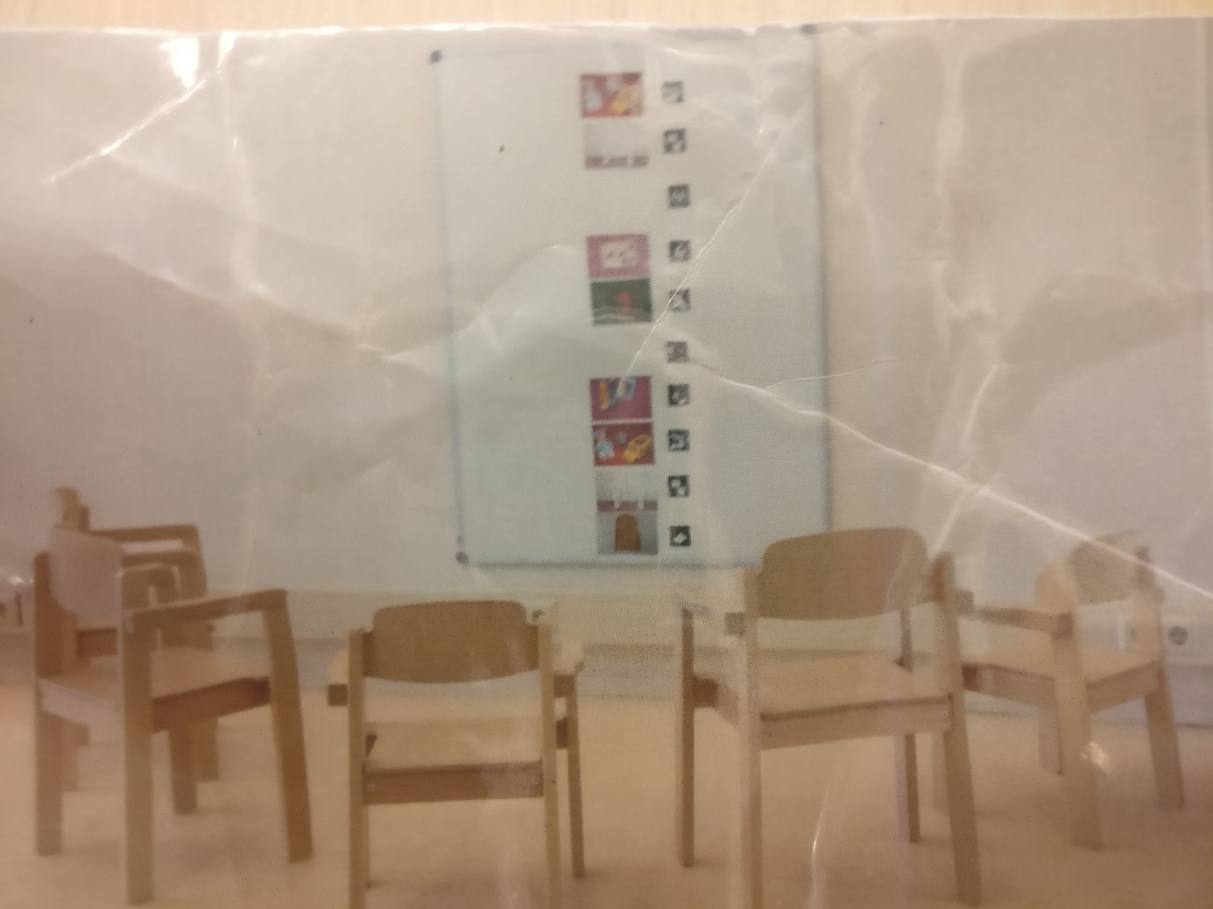

Maatopdrachten:

De tovertuin.

De Tovertuin is een dagbesteding voor kinderen tussen de 2 en 5 jaar die een anders verlopende ontwikkeling hebben. Bij de tovertuin worden ze voor school voorbereid. Ipse wil bereiken om een goede vervolgplek te vinden dat aansluit bij het kind. Eerst waren er 6 kindjes op de dinsdag nu zijn er nog 5 kinderen op de dinsdag. De kinderen zijn van 3 tot 5 jaar. Elk kindje heeft een andere beperking, ze hebben bijv. spraak en taalproblemen, gedragsproblemen, ze zijn nog niet zindelijk, eet en drink problematiek en zijn motorisch nog niet zo snel. Op de dinsdag zijn er 2 vaste mensen, een stagiair en er is ook fysio, muziekagoog, spelagoog en ergo therapie.

Het dagprogramma ziet er zo uit.

|  |  |
| --- | --- |
| Binnenkomst/inloop |  |
| Spel aan tafel |  |
| Wc |  |
| Vrij spelen |  |
| Kring |  |
| Buiten spelen |  |
| Fruit eten |  |
| Gym | Activiteit |
| Activiteit | Gym |
| Vrij spelen |  |
| Wc |  |
| Lunch |  |
| Vrij spelen |  |
| Buiten spelen |  |
| Bouwen/wc |  |
| Drinken |  |
| (Als er tijd over is) de tv |  |
| Naar huis |  |

Waarom is het dagprogramma zo?: Zo is er een evenwicht tussen inspanning en ontspanning, ook heeft het dagprogramma lerende onderdelen.

Beschrijving kindje

Het kindje dat ik ga observeren is 4 jaar oud.

De achterstand die hij heeft is dat hij geen oogcontact maakt, hij heeft spraak en taalproblemen en speelt eenzijdig.

De begeleiders houden rekening met de taal, dus niet te moeilijk gaan praten en duidelijk zijn met wat je wilt zeggen. Ook proberen uit te dagen in ander spel en speelgoed. Ook proberen te stimuleren op zijn achterstand om dit te verbeteren.

Observatie kindje

Ik heb dit kindje geobserveerd in het kringmoment.

Toen ze begonnen met zingen deed hij zijn handen op zijn oren en zong mee. Hij probeert vaak in met zijn hand in zijn broek te komen. Ook merk ik dat hij veel probeert te staan. Hij praat ook vaak, terwijl hij staat. Als de leidster de bal gooide naar hem ving hij hem op. Hij voelde aan de patronen op de bal en praat erbij. Hij kijkt vaak onder zijn stoel. Toen hij een hoed op zijn hoofd kreeg, deed hij hem gelijk af. Hij keek wel heel erg in de spiegel. Toen er een bak water voor hem stond wou hij zijn handen niet in het water doen. Toen de leidster een beetje water van haar handen op zijn handen liet lopen kneep hij zijn ogen stijf dicht. Toen er bellenblaas bellen in de lucht vlogen ging hij ze proberen te pakken. Toen ze het stop liedje gingen zingen deed hij zijn handen weer op zijn oren. Na het stopliedje liep hij uit de kring. Samen met iemand heeft hij zijn stoel naar zijn tafel gebracht.

Dit was mijn observatie van de kring

Mijn 2de observatiemoment was tijdens het werken.

*Eerst gingen we verven. *

Toen hij zijn blaadje kreeg verkreukelde hij hem. Ik heb samen met hem de eerste streep verf gezet. Daarna pakte hij zelf wat verf en smeerde het uit op zijn blaadje. Hij heeft 2 blaadjes geverfd ik heb af en toe geholpen. Ook smeerde hij verf in zijn haar en probeerde hij het op te eten, maar toen ik zei dat hij het niet mocht doen stopte hij ermee. Toen hij klaar probeerde hij zijn overhemd uit te doen en ik heb hem een beetje geholpen daarbij. Na het verven kreeg hij een kleurplaat die hij met wasco kon inkleuren. Ik heb hem een paar keer een andere kleur gegeven. Toen hij op de tafel kleurde heb ik de wasco gepakt en in het bakje gedaan, daarna speelde hij even met de deksel en kreeg een puzzel. Hij legde eerst twee halve cirkels bij elkaar naast de puzzel en ook 2 andere halfjes van andere figuurtjes. Ik heb ze samen met hem in de puzzel gelegd en daarna legde hij zelf de halfjes bij elkaar in de puzzel.

Dit waren mijn twee observatie momenten aan het begin van mijn stage.

Aansturen

Hoe vragen de leidsters de kinderen wat?  
Ze vragen dingen door woorden te gebruiken. Door de hand van de kinderen te pakken en dan mee te nemen naar de plek waar ze heen moeten. Door gebaren. Door de klanken van het woord heel duidelijk te zeggen en het is ook belangrijk om oogcontact te maken.

Hoe benaderen ze het kindje?  
Eerst observeren ze het kindje daarna proberen ze zo veel mogelijk aan te sluiten bij het kindje. Het heeft bijvoorbeeld geen zin om een heel verhaal tegen een kindje te gaan vertellen als het kindje jou dan niet begrijpt. Daarna voegen ze nog wat toe om de ontwikkelingen te proberen te ondersteunen. Ook moeten ze het ook de tijd geven, want bij sommige kinderen komt het pas na 5 min. binnen wat er gezegd is.

Waar letten zij op?  
Zij letten op dat de kinderen goed eten en drinken, naar de wc gaan. Ze letten ook op de ontwikkeling van de kinderen, de grove en fijne motoriek, communicatie en hun gedrag.

Wat is belangrijk voor het kind?  
Het is belangrijk dat je het kind benadert op zijn niveau, want je moet aansluiting krijgen met elkaar. Dat het kind een vertrouwde band met jouw heeft, want dat is belangrijk voor de hechting. Dat het kind een veilige omgeving heeft en dat het kind zich veilig voelt bij de kinderen en bij de volwassen op de groep, want dat kan helpen bij de ontwikkeling. Dat er regelmaat en structuur in de dag zit, want dan is het voorspelbaar en er is houvast.

Voorbeelden aansturen en motiveren:

1: Als het kind het bijvoorbeeld moeilijk en een beetje eng vind om op de trampoline te springen. Kun je het kind motiveren door samen te springen, want zo leert en gaat hij springen.

2: Je kunt ook naast een kindje zitten en het kind te motiveren en aan te sturen om iets te doen. Als je bijvoorbeeld met speelzand speelt en het kind raakt afgeleid kun je zelf ook een beetje met het zand spelen en dan gaat het kind het ook proberen of je laat een beetje van het zand over het kind zijn handen glijden, dan voelt het kind het toch en zal ook verder gaan voelen.

3: Om het kind aan te sturen kun je hem een foto geven van de handeling. Dit doen we bij een kindje tijdens het eten. Als hij een stukje brood wil moet hij eerst de foto terug geven. Zo leer je hem toch te communiceren ook al kan hij moeilijk praten.

4: Je kunt het kind ook motiveren door complimentjes te geven of een high five te geven als iets lukt. Dan zal het kind denken: als ik dat nog een keer doet dan krijg ik nog een high five en dan zal het kind het ook vaker gaan doen.

Aangepast spel en ontwikkelingsmateriaal

Op de Tovertuin hebben ze niet speciaal aangepast spel en ontwikkelingsmaterialen, maar passen ze de spellen zo aan dat het goed aangepast is voor het kind.

Ik leg 3 soorten spellen uit die aangepast zijn.

1ste spel: Een puzzel

Het werkt als volgt je hebt een houten plankje met passende vormpjes erin. Op die vormpjes staat meestal een plaatje en er zit een klein pinnetje erop. De passende vormpjes kun je eruit halen en kan je daarna weer erin doen. Een puzzel is bedoelt voor de fijne motoriek. Het is geschikt voor het kindje als het kindje de stukjes kan oppakken en in de vormpjes kan doen. Ik ging het ook uitproberen met een kindje:  
We gaven hem eerst een 4-stukjes puzzel, maar het lukte hem niet om de stukjes goed te leggen Toen had iemand 3 stukjes vastgeplakt met plakband, maar hij vond het moeilijk om het stukje op te pakken aan het pinnetje. Dus hebben we hem een puzzel met 1 stukje gegeven en met een groter pinnetje. Dus naar hem aangepast. Dit lukte hem wel.

2de spel: mozaïek

Het werkt als volgt, je hebt een bord met kleine gaatjes erin. In deze gaatjes kun je pinnetjes doen die een beetje op paddenstoeltjes lijken hiermee kun je een soort mozaïek tekening maken. Mozaïek is bedoelt voor de fijne motoriek. Het is geschikt voor het kindje als het kindje de pinnetjes kan oppakken en in de gaatjes kan doen. Ik ging het ook uitproberen met een kindje:   
We hadden hem al een klein bakje met pinnetjes gegeven omdat hij dan de pinnetjes in het bord doet in plaats van de hele tijd aan de pinnetjes voelen. Hij pakte de pinnetjes en deed ze op verschillende plekken op het bord.

3de spel: dit is een sorteerspel

Het werkt als volgt, je hebt een bak met 1 gaatje en 1 gleufje en een bakje met pasjes en knijpers, de knijpers kunnen in het gaatje gestopt worden en de pasjes in het gleufje. Het sorteer spel is bedoelt voor de fijne motoriek en leren sorteren. Het is geschikt voor het kindje als het kindje de knijpers en pasjes kan pakken en weet waar ze in moeten. Ik ging het ook uitproberen met een kindje:  
Het kindje deed eerst alle knijpers via het gaatje in de bak, daarna pakte hij een pasje en probeerde hem via het gleufje in de bak te doen, maar dat lukte niet, toen heb ik hem een beetje geholpen daarmee en daarna lukte het een keer, maar het lukte daarna niet meer, misschien lukt het de volgende keer. Hij vind de draai die hij moet maken voor het pasje nog moeilijk.

Observatie aan het einde

Ik heb het kindje geobserveerd tijdens de kring en tijdens het werkje.

Mijn observatie tijdens het kringmoment:  
Toen we begonnen ging hij naar achteren kijken naar de achterkant van zijn stoel. Hij zat vaak naar achter te kijken en aan de achterkant van de stoel te zitten. Hij zat ook vaak aan de touwtjes van zijn broek. Toen er een bak rijst voor hem kwam met een trommel erin, pakte hij de rijst en strooide het over de trommel. Af en toe boog hij naar voren en keek onder zijn stoel, of ging voor zijn stoel staan met zijn gezicht naar de stoel toe. Toen er een bak met water kwam duwde hij de bak weg en toen er een beetje water uit het gietertje kwam kneep hij zijn ogen dicht. Een leidster liet een foto zien aan hem op haar telefoon en toen ze de telefoon voor hem deed met de camera open, klikte hij op het foto maak knopje en maakte een selfie. Met het stampen deed hij niet mee en ging toen met hulp stampen. Toen er bellen werden geblazen toen zette iemand hem even overeind zodat hij stond. Toen ging hij aan een leidster haar blote schouder voelen en stampen.

Dit was mijn observatie moment van de kring.

Mijn observatie tijdens het werkje:  
Hij kreeg het werkje mozaïeken.  
Hij kreeg een bakje met pinnetjes en daar haalde hij elke keer een pinnetje uit en deed hem op verschillende plekken in het bordje. Tijdens dat hij de pinnetjes erin stak praatte hij. Toen hij alle pinnetjes erin had gedaan gaf hij het bordje aan mij met de pinnetjes. Een leidster zei: ‘haal ze er maar weer uit’. Dat deed hij en stopte ze weer netjes in het bakje. Daarna gaf hij het weer aan mij en ik legde het weg.

Dit was mijn observatie moment tijdens het werkje

Reflectie

Ik wist niet aan het begin van mijn stage wat ik er van moest verwachten, maar ik vond het veel leuker dan ik kunnen bedenken. Mijn leerdoelen zijn zeker bereikt in deze stage. Wat ik heb geleerd tijdens deze stage is, is dat je korte zinnen moet gebruiken als je wat van de kinderen wilt. Ik merkte dat als ik thuis kwam van mijn stage dat ik best wel moe was van die dag, en dat merk ik niet op mijn stage. Ik heb ook geleerd dat kinderen met een verstandelijke beperking veel regelmaat nodig hebben. Ik heb alles wat ik wou leren geleerd en daar ben ik blij mee. Ik vond de samenwerking met mijn collega’s goed gaan, ik kon altijd wat vragen en daar ben ik heel blij mee. Naar mijn volgende stage neem ik mee dat ik ook zelf initiatief mag nemen en dat dat ook goed is om te doen. Ik kijk tevreden terug op mijn stage, want ik ben wat zelfverzekerder geworden en durf sneller vragen te stellen. En ik vond het een hele leuke stage, maar ik ben er wel achter gekomen dat dit werk niet 100% bij mij past, want een dag in de week vind ik leuk, maar 5 dagen in de week kost erg veel energie.